高三化学“一模调研考试”质量分析报告及后续教学思考
一、试卷模块分值分布
2024届高三一模化学学科分值分类统计
序号 | 主题 | 涉及试题 | 分值 | 分值合计
模块1 | 无机物转化与应用 | 第1题 | 3 | 16
 |  | 第6题 | 3
 |  | 第14题（1）、（4）、（5）、（6） | 10
模块2 | 实验探究与实践 | 第3题 | 3 | 22
 |  | 第11题 | 3
 |  | 第16题 | 16
模块3 | 有机物转化与应用 | 第9题 | 3 | 18
 |  | 第15题 | 15
模块4 | 物质结构与性质 | 第2题 | 3 | 20
 |  | 第4题 | 3
 |  | 第5题 | 3
 |  | 第7题 | 3
 |  | 第14题（2） | 2
 |  | 第17题（1）②、（2）① | 6
模块5 | 化学反应原理 | 第8题 | 3 | 24
 |  | 第10题 | 3
 |  | 第12题 | 3
 |  | 第13题 | 3
 |  | 第14题（3） | 2
 |  | 第17题（1）①、（2）②③④ | 10
二、成绩分析
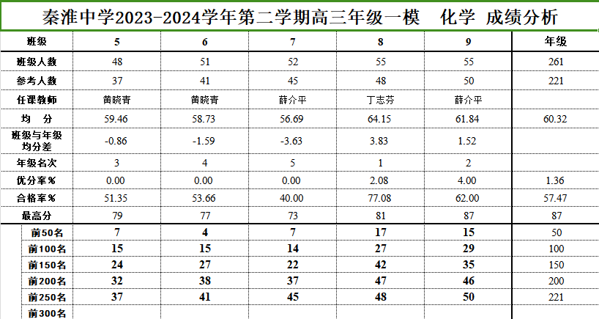
三、试卷分析
本次调研试卷对思维能力要求很高，题目相对新颖、灵活，成绩呈现与期望值还有较大的差距，再次说明:（1）学生在基础知识和关键能力方面还存在较大的不足和漏洞，失分点聚焦于在信息获取、理解及加工能力、实验、有机、原理等核心知识的深度分析理解和应用等学科思维能力，说明学生思维的深度和广度还有待提高；
（2）规范性还有待提高：比如审题不规范，造成关键信息不能提取应用；思路不清晰、不规范，不能准确理解题目考察方向和重点；表达不规范，答题时逻辑层次不清晰、书写错误层出不穷、按点答题不精准、完整性习惯性缺乏；
（3）答题时间安排还值得优化：相比较而言，这次最后一题除个别小问之外，整体而言难度不大，但是得分偏低，与市均也有较大差距，很多学生可能是时间安排不合理，来不及书写导致。
这些问题也反馈出学生与“四新”的要求还有很大的差距，很多问题还是反复出现的老问题，说明针对性、有效性解决上还存在明显的不足，为高三二轮复习进一步指明了方向。
四、后续复习建议
- 暴露的问题，务必“针对性”解决。通过三次大型考试数据的反馈与数据，特别是根据小题得分情况，挖掘问题及根源，很多集中的问题反复出现，比如：（1）化学必备知识不全面不扎实，基础知识掌握不全面、不牢固，基本方法运用不熟练，导致基础题失分；（2）化学学科关键能力不强，对于新情境下的无机综合题、实验综合探究题、有机信息题和化学反应原理题，不能准确理解命题意图，不能结合题目要求进行审题、答题；（3）化学学科素养亟待提升，对文字、图像、数据等信息阅读、提取和处理能力较差，不会从化学图像、数据图表、实验装置图和实验步骤等形式的化学信息中筛选与解题有关的信息，对信息不能进行有效迁移与运用；（4）审题作答不规范、不全面、不仔细，答题不按照要求等问题。
目前距离高考只有70天，要认真结合校情、学情，思量盘算哪些问题必修解决、哪些问题选择性解决、哪些问题适当放弃，更要谋划通过什么途径解决、如何周期性检验解决的效果如何。只有靶向明确、策略得当、过程扎实，才有可能让反复暴露的问题不在或者少在高考中再出问题，才能让“针对性”解决变成现实。
2.课堂的根本，依托“三环节”保障。“三环节”是指课前的精心集体备课、课堂的有效组织实施、课后的及时跟进巩固。
在此重申对二轮复习课堂教学的建议：一、二轮复习的任务是不同的，在一轮复习“归纳、梳理、总结与复习”的基础上，二轮复习要做到“巩固、完善、综合、提高”。建议在二轮复习中：以（知识、题型）专题为主线、以高频考点为焦点、以专项训练为抓手，而这一切的落脚点就在课堂，因此课堂是根本，对教师而言是主阵地，对学生而言是主要营养摄取的源泉。
高三年级二轮复习课堂教学的总体策略为：
- 专题推进，逐项突破：将题型进行专题划分有助于聚焦必备基础、发掘解题规律、建构思维模型。专题课堂的操作模型：充分的自主学习、有效地小组合作、全面的展示交流、精准的点评提升、合理的课堂评价——核心是把课堂还给学生。
- 兼顾双基，能力立意：夯实高中化学五大必备知识：物质转化与应用、物质结构与性质、实验原理与方法、化学语言与概念、反应变化与规律。同时教师要注意引导学生自主整理所学知识，在理解的基础上融会贯通，提升知识关联、认识思路、核心观念的结构化水平，实现知识的深度融合和灵活应用，锤炼学生关键能力。
- 精选精编，精练精讲：精选习题，精编材料。教师要善于下“海”选题，确保训练材料的质量；不盲目用成品题，选材要贴近学生、贴近生活、贴近时代、贴近高考；选题要符合校情学情，要有强烈的指导性、针对性（针对学生薄弱点、易错点；针对复习的重点、难点、盲点、冷点）、思维性（有较高的思维要求）、挑战性。资料选编工作要力求做到科学有理、逻辑性强，达到高考要求与难度。精练：即组织有效训练，以“选题要精细，频率要适度，时机要恰当，反馈要及时”以及“确保中档题拿高分，带动低档题拿满分，冲击高档题多拿分”为原则，落实有效训练。精讲：讲知识的内涵与外延，强化学生对知识本身的理解、巩固和运用；讲知识的纵横联系，强化学生对知识网络的理解、巩固和运用；讲知识的难点和疑点，在提升思维品质的同时进一步强化对主干知识的理解和运用；讲知识载体（试题的题干、材料）的特点和审题思路，在深化学生对解题规律的认识中，强化他们对知识的综合理解和运用。
（4）转变方式，提高效率：新课程理念要求我们在教学过程中，要摒弃“一言堂”、“满堂灌”、“填鸭式”的教学方式，突出学生的主体地位，做到探索领先，培养学生自主探究，合作学习，自己动手，发现问题，解决问题的能力；并力求做到“五化”——课堂结构模式化（寻找最有效、最符合校情学情、各种课型的不同课堂教学模式）、考点知识习题化、重难内容反复且螺旋上升化化、专题练习系列化和序列化、练习讲评务实化。
3.提升的空间，需要“分层辅导”推进。化学特有的宏观、微观和符号表征，化学用语、化学实验的规范表达，是构成化学素养的重要组成部分，也是高考考查的重要方面。在南京市三次大型考试中都出现了大量的因书写、表达不规范而丢分的情况。以上考点只是其中一个例子而已，在复习过程中，教师不仅坚持向课堂教学要效益，也要加强对学生的个别辅导，根据作业及限时练习中出现的表达不规范的情况，进行面批。帮助学生重点解决化学用语不规范、实验方案表述不严谨、实验结果解释不准确、化学计算过程不清晰、反应机理描述不到位等典型问题。
对于不同层次的学生，高考复习的目标是将他们往上一个层次提升。对于目前D等级的学生，提升的落脚点主要是拿稳基础分，如选择题、非选择题中前面小题和方程式的书写等，争取不失分。对于C等级的学生，在拿稳基础题分的前提下，提升的落脚点主要是进一步提升能力和思维品质，加强审题指导、答题规范训练和方法建模，如同分异构体的书写、计算题、有机合成路线推断等。对于B等级的学生，提升的落脚点在于精准诊断、突破难点、优化素养、提高解题速度和准确度，如有机合成路线设计、实验设计方案、实验数据解释、反应机理分析等难点突破。这就要求教师跟踪学生历次模拟考试的答题情况，找出薄弱环节，一生一案，精准分层推进。同时，分层辅导不仅能够帮助学生解决化学学习上的困难，更能够激励学生坚持到底、不断超越，提升学生的获得感和成长感。

